国家科技支撑计划研究成果
泵站更新改造水泵选型优化技术
水利部科技推广项目成果

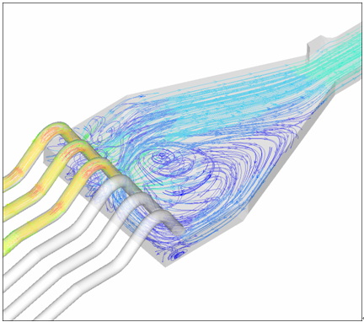
- 前池与进水池优化
- 进水流道优化
- 泵段优化
- 出水流道优化
- 出水池优化

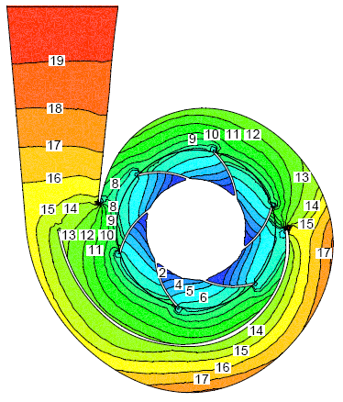

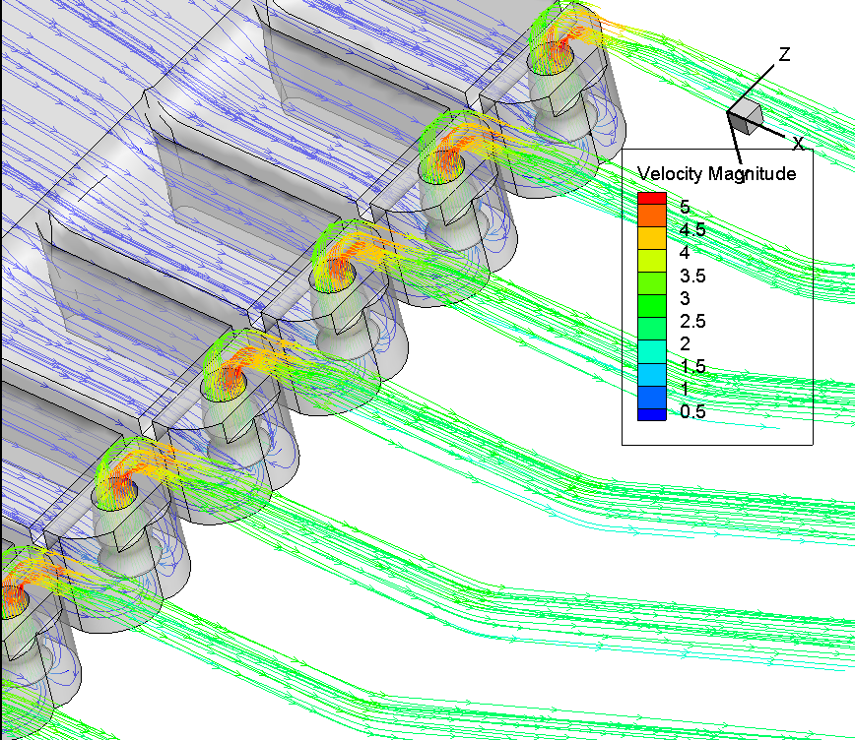

- 中国灌溉排水发展中心
- 中国农业大学
- 安徽省水利水电勘测设计院
技术咨询联系方式：
电话：010-63203386 62736972
传真：010-63203687 62737796
Email：jxkfpxc@163.com
wangfj@cau.edu.cn

泵站水泵选型优化技术：概况
1、什么是水泵选型优化技术？
http://warter.cau.edu.cn
水泵选型优化技术，是指以水泵选型过程中涉及到的泵站前池、进水池、进水流道、出水流道、出水池和水泵为研究对象，利用现代计算流体动力学（CFD）理论对泵站各部分水流状态和水力损失进行计算，然后根据计算结果对泵站有关结构尺寸进行调整，从而保证泵站各部分处于最优匹配状态，达到水泵运行平稳、整体水力损失最小的目的。
2、使用水泵选型优化技术的意义何在？
有了水泵选型优化技术，就可摆脱传统的以经验公式为主的泵站水力设计方法，使泵站设计向着数字化方向发展，这样，不仅可保证所设计泵站的流态最好、水力损失最小，还能丰富和完善泵站设计理论，使泵站设计水平不断提高。
3、水泵选型优化技术与传统水泵选型技术有何区别？
两种技术的共同点是：都通过计算水泵扬程流量曲线与流道(管路)特性曲线的交点，来确定水泵工作点；不同点是：传统水泵选型技术依靠经验公式计算流道(管路)特性曲线，计算误差较大；对于水泵选型优化技术，采用三维CFD方法来求解流场，无论流态多么复杂，均可较准确地计算出泵站各组成部分的水力损失，因此，可保证水泵在最优工况点运行。此外，CFD除了提供水力损失计算结果外，还同时提供三维速度场、压力场分布，可直观地发现泵站各组成部分中哪里有旋涡、哪里有流动分离、哪里流线不光顺，为泵站结构尺寸修改提供直接的依据。
4、什么是CFD技术？
CFD是上世纪末期开始出现的一种用于求解复杂三维流动的新型工具，目前主要有Fluent和CFX软件供使用。它将一个泵站复杂区域内的流体力学连续问题，用数百万个单元离散，然后在单元上求解离散方程组，从而得到各计算节点的速度和压力，再据此计算出任意两个断面间的水力损失。它包括泵站水流区域三维造型、计算网格划分、边界条件和初始条件设置、湍流模型选择、近壁区处理、控制方程空间域及时间域离散格式设定、方程组求解、后处理等多个环节。CFD提供的是流场中任意一点的三维速度与压力。
5、泵站优化参数一般包括哪些？
通常包括前池长度、前后宽度、扩散角、池底坡度、进水池吸水喇叭管淹没深度、悬空高、后壁距、水泵安装高度、弯肘形进水流道转变半径、虹吸式出水流道顶点位置等。
6、高扬程泵站与低扬程泵站在使用选型优化技术时有何区别？
两种类型的泵站，在使用选型优化技术时的方法和过程基本一样，主要区别在于低扬程泵站以优化进、出水流道为主，而高扬程泵站以优化进水管道、出水管道及有关管件为主。
7、如果操作人员不懂CFD技术，可以使用水泵选型优化技术吗？
CFD的应用，必须借助专用软件来完成。目前提供的水泵选型优化技术，要求操作者掌握计算流体动力学理论和技术，但我们正在努力，争取在不远的将来，使泵站各部分的三维造型、网格划分、湍流模型选择、CFD计算等主要环节实现自动化。到那时，泵站设计方法将发生根本性变革。

http://warter.cau.edu.cn
泵站水泵选型优化技术：使用方法
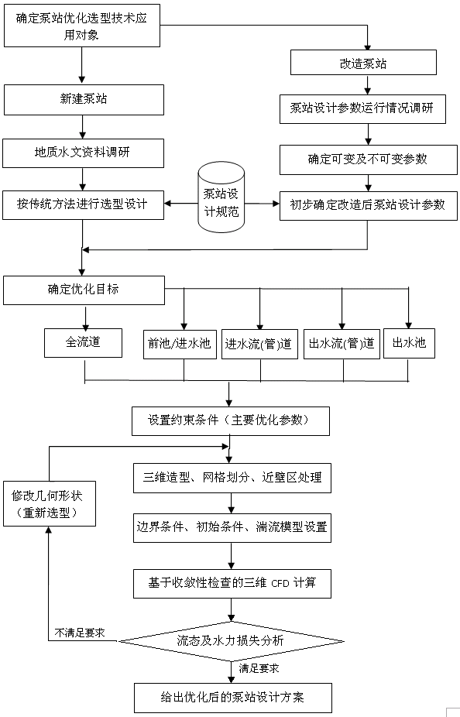
水泵选型优化技术整体流程如右图所示。其中，CFD部分流程如下：
（1）针对准备更新改造的已有泵站，在UG或ProE等软件中进行过流区域的实体造型（对于泵段部分，如无木模图，可采用FAN模型来模拟），
（2）采用六面体或四面体单元对整个计算域划分计算网格，一般生成至少包含数十万个单元的网格域。
（3）设置流速、壁面等边界条件。
（4）采用CFD软件进行流场计算。

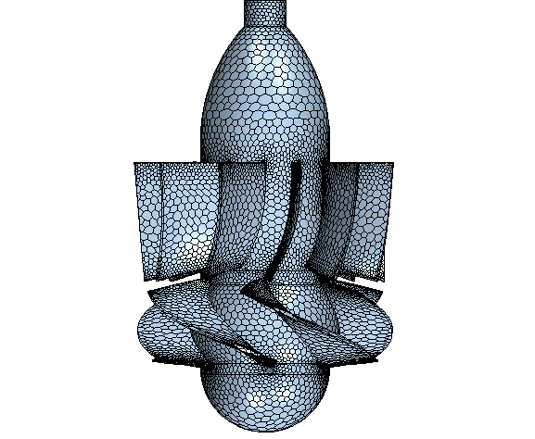
水泵选型优化技术流程
水泵选型优化技术流程

泵段部分计算网格

流体域三维实体造型
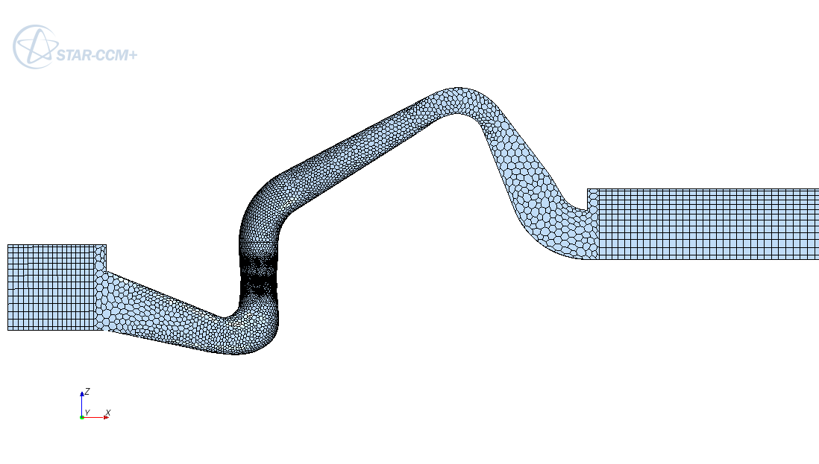
流体域计算网格

http://warter.cau.edu.cn
泵站水泵选型优化技术：应用实例
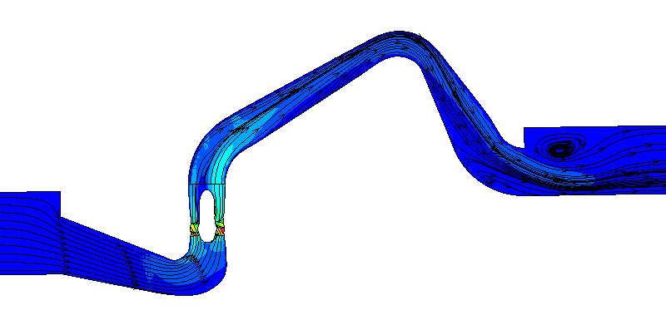
某低扬程泵站全流道计算结果：速度场分布
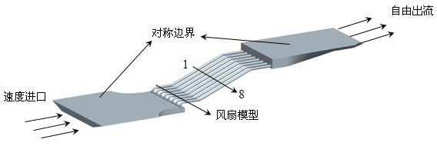
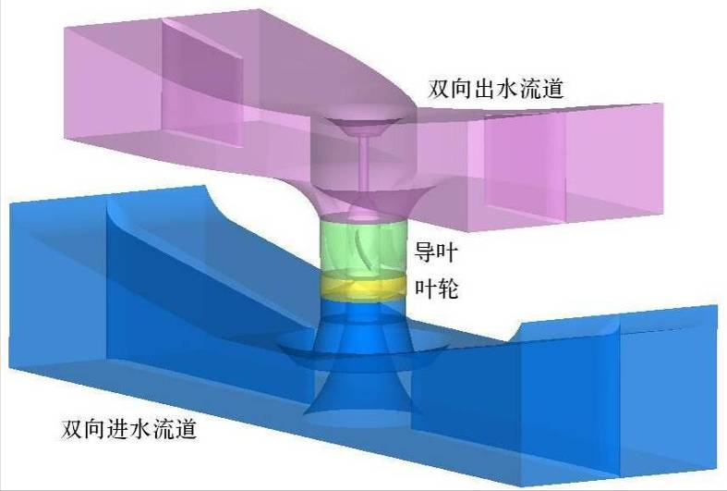
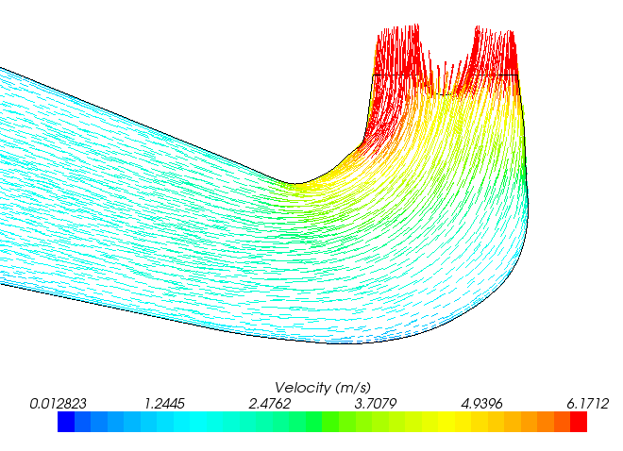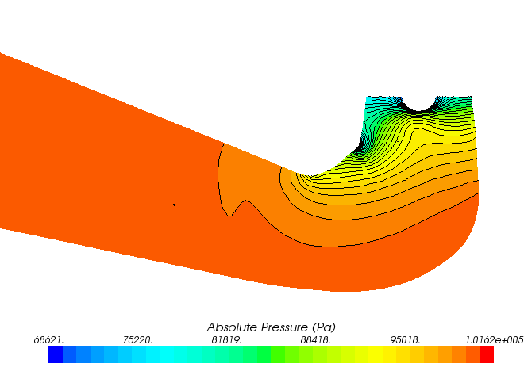
肘形进水流道速度场
肘形进水流道压力场
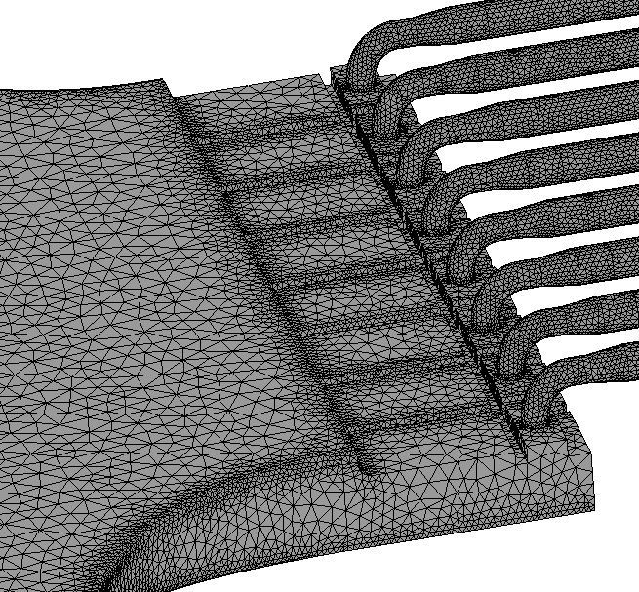
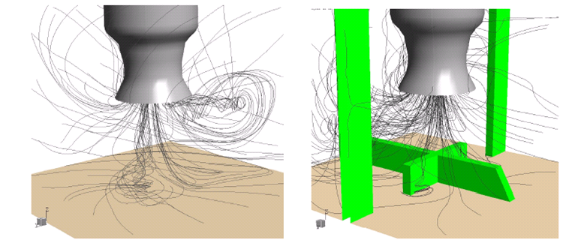
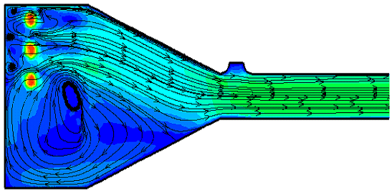
无除涡装置时的附底涡和附壁涡 设置除涡装置后的情况
某双向流道泵站
泵站进水系统网格划分
多机组泵站整体造型
出水池流态

